МУНИЦИПАЛЬНЫЙ ЭТАП
ВСЕРОССИЙСКОЙ ОЛИМПИАДЫ ШКОЛЬНИКОВ
ПО ИСКУССТВУ (МИРОВОЙ ХУДОЖЕСТВЕННОЙ КУЛЬТУРЕ)

Рекомендации для проверки олимпиадных заданий
9 класс
Общие критерии оценок:
- глубина и широта понимания вопроса,
- своеобразие подхода к раскрытию темы и идеи анализируемого произведения искусства,
- умение пользоваться специальными терминами,
- знание имен авторов и названий произведений искусства,
- логичность изложения,
- аргументированность позиции,
- грамотность изложения,
- наличие или отсутствие фактических ошибок (при их наличии баллы могут быть снижены)

Задание 1
  - . Художники-пейзажисты очень любили показывать красоту природы в разное время года. Определите, какое время года изобразили эти художники на своих знаменитых картинах.
1. 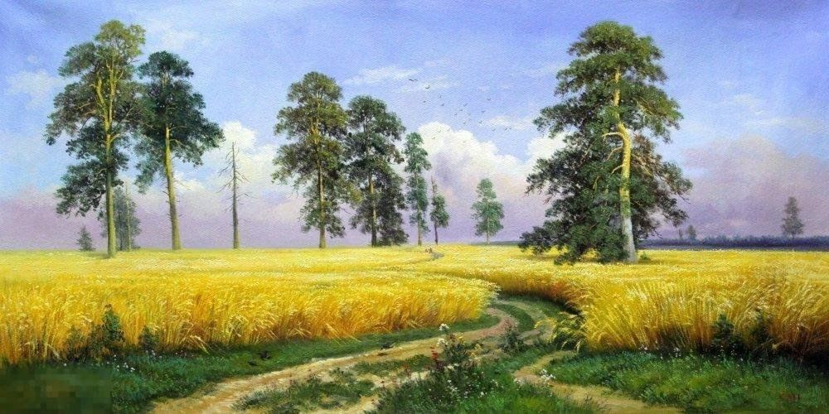
2. 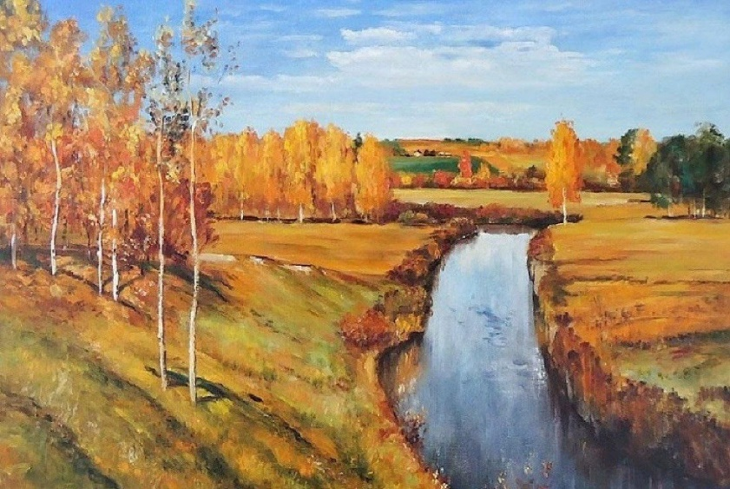

3. 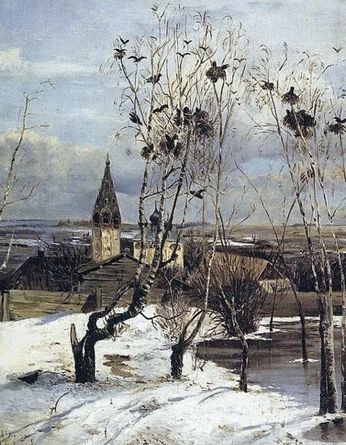 4. 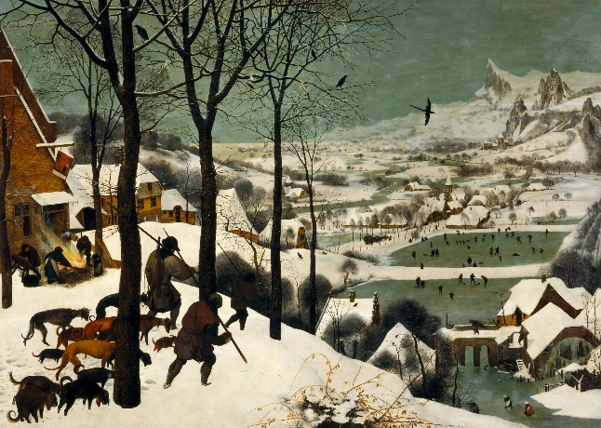
1. И. Шишкин – «Рожь» (лето)
2. И. Левитан – «Золотая осень» (осень)
3. А. Саврасов – «Грачи прилетели» (весна)
4. П. Брейгель – «Охотники на снегу» (зима)

1.2. В таблице также укажите название двух наиболее известных произведений каждого из этих художников.
Имя или Фамилия художника | Название произведения
И.Шишкин | Утро в сосновом лесу, На севере диком, Сосновый бор, или другие картины
И. Левитан | Над вечным покоем, Март, Озеро. Вечерник звон, или другие картины
А. Саврасов | Лосиный остров в Сокольниках, Украинский пейзаж рассвет в степи или другие картины
П. Брейгель | Детские игры, Падение Икара, Поклонение волхвов, Двенадцать пословиц или иные картины

Критерии оценки и анализ ответа
За каждое правильно названное имя художника, название картины и правильно названное дополнительное произведение по 2 балла
Общая оценка: 30 баллов

Задание 2
Прочитайте описание известного литературного прозведения и определите, о каком литературном сочинении какого писателя идёт речь.
Это произведение написано в форме семейных записок и посвящено одному из самых драматичных событий русской истории — крестьянскому восстанию под предводительством знаменитого мятежника.
Главный герой — молодой дворянин, отправленный отцом на службу в отдалённую крепость. По дороге он попадает в буран, где его спасает случайный встречный — загадочный человек, который впоследствии окажется вождём народного бунта.
В крепости герой влюбляется в дочь коменданта — добрую и смелую девушку. Его жизнь резко меняется, когда крепость захватывают мятежники. Комендант и его жена погибают, отказываясь присягнуть самозванцу.
Судьба главного героя неразрывно связывается с судьбой его возлюбленной и с предводителем восстания, который, помня старую услугу, сохраняет ему жизнь.
Ключевой идеей произведения является мысль о милосердии и чести, выраженная в напутствии отца героя: «Береги честь смолоду».

2.1.Напишите фамилию писателя и полное название произведения
А.С. Пушкин – Капитанская дочка
2.2. Кто является предводителем восстания в этом произведении?
Емельян Пугачев
2.3. Назовите не менее двух героев этого произведения
Петр Андреевич Гринев и его невеста Мария Ивановна Миронова, Алексей Швабрин, Савельич или иные герои

Критерии оценки и анализ ответа

За правильно указанную фамилию писателя и за название произведения по 2 балла.
За правильное указание предводителя восстания в этом произведении – 2 балла.
Правильно названные другие герои – по 3 балла.

Общая оценка: 12 баллов

Задание 3
Рассмотрите изображение и предположите, какую идею может олицетворять данная картина? Обоснуйте свой ответ.
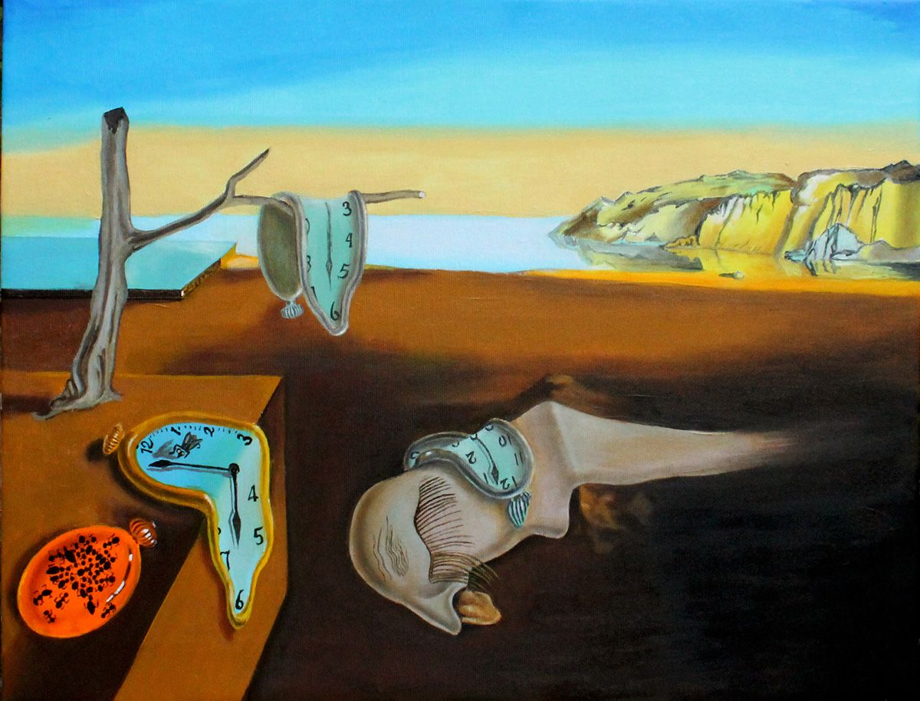
Критерии оценки и анализ ответа:
Аргументировано и развёрнуто сформулирована и обоснована идея - до 10 баллов. [Для справки: картина С.Дали «Постоянство памяти» - символ нелинейности и текучести времени. Еще есть версия, что мягкие часы отсылают зрителя к теории относительности Эйнштейна, или к теме борьбы за достижение творческой свободы человека].

Общая оценка: 10 баллов
Задание 4
Задание: Определите произведение по фрагменту.
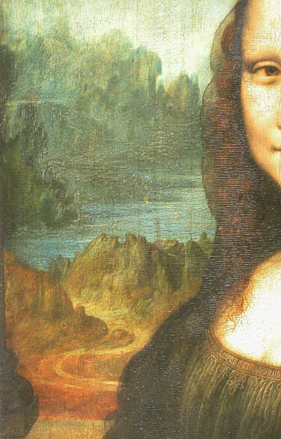
1. Напишите, что изображено на фрагменте.
На фрагменте изображена левая часть портрета молодой женщины (волосы, уголок губ с улыбкой) и фрагмент пейзажа с дорогой и водоёмом на заднем плане.
2. Напишите название работы, ее автора и время создания.
Название: «Мона Лиза» («Джоконда»).
Автор: Леонардо да Винчи.
Время создания: Около 1503–1505 годов (можно засчитать ответ эпоха Высокого Возрождения).
3. В какой стране родился автор картины?
В Италии (городок Винчи, недалеко от Флоренции).
4. Какую часть композиции занимает представленный фрагмент?
Представленный фрагмент занимает левую часть картины (от взгляда зрителя).
5. Опишите общую композицию произведения.
Общая композиция представляет собой поясной портрет молодой женщины, сидящей на фоне пейзажа. Она повёрнута в три четверти, её руки сложены перед собой. Пейзаж с обеих сторон разный: слева — дорога и водоёмы, справа — более скалистая местность.
6. Назовите значимые детали и их место в композиции, их символическое значение.
Лёгкая улыбка (полуулыбка) в левой части лица: Самая знаменитая деталь картины. Она создаёт ощущение загадочности, внутренней гармонии и живого, изменчивого выражения лица.
Причёска с ниспадающими прядями (слева): Подчёркивает естественность и мягкость образа.
Пейзаж с извилистой дорогой (на фоне слева): Символизирует жизненный путь. Размытые очертания и «дымчатая» манера исполнения (сфумато) связывают фигуру с окружающим миром, создавая ощущение единства человека и природы.
7. Назовите ещё три произведения этого же автора.
«Мадонна в скалах», «Тайная вечеря», «Дама с горностаем» (или иные картины).
Критерии оценки и анализ ответа
За каждый правильный ответ по пунктам 1,3.4 – по 2 балла, за пункт 2 – 2 балла за фимилию автора, 2 балла за название картины, 2 балла за указание времени создания; за пункты 5,6 – по 3 балла, за пункт 7 - 4 балла.
Общая оценка: 22 балла

Задание 5
1. Перед Вами репродукции работ известного художника. Назовите автора работ и определите название каждой картины (если рассматривать картины А,Б,В,Г,Д).
А.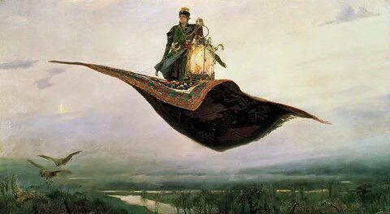 Б.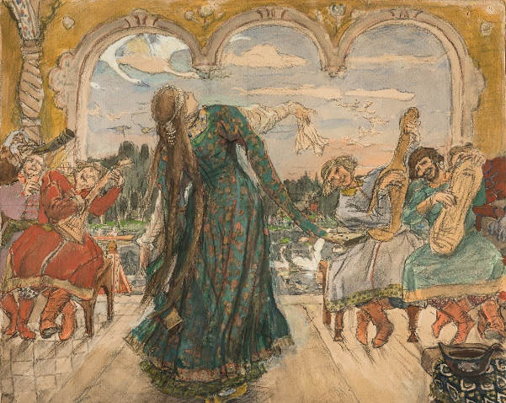
В. 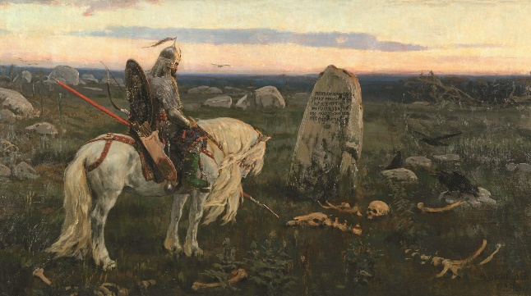 Г. 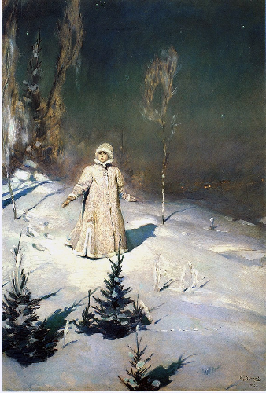
Д. 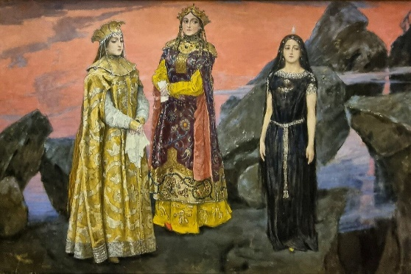
Таблица к заданию 5
Буква изображения | Название
А | Ковер-самолет
Б | Царевна-лягушка
В | Витязь на распутье
Г | Снегурочка
Д | Три царевны подземного царства
Автор  работ | Виктор Михайлович Васнецов

2. Назовите эпоху, в которой жил и создавал свои работы художник
В конце XIX – начале XX вв.
Критерии оценки и анализ ответа

1. За каждое правильное название работы – по 3 балла
2. За правильное определение художника - 3 балла
3. За правильно названную эпоху – 2 балла

Общая оценка: 20 баллов

Задание 6

Перед вами картина, созданная в 1937 г. бельгийцем Рене Магриттом.
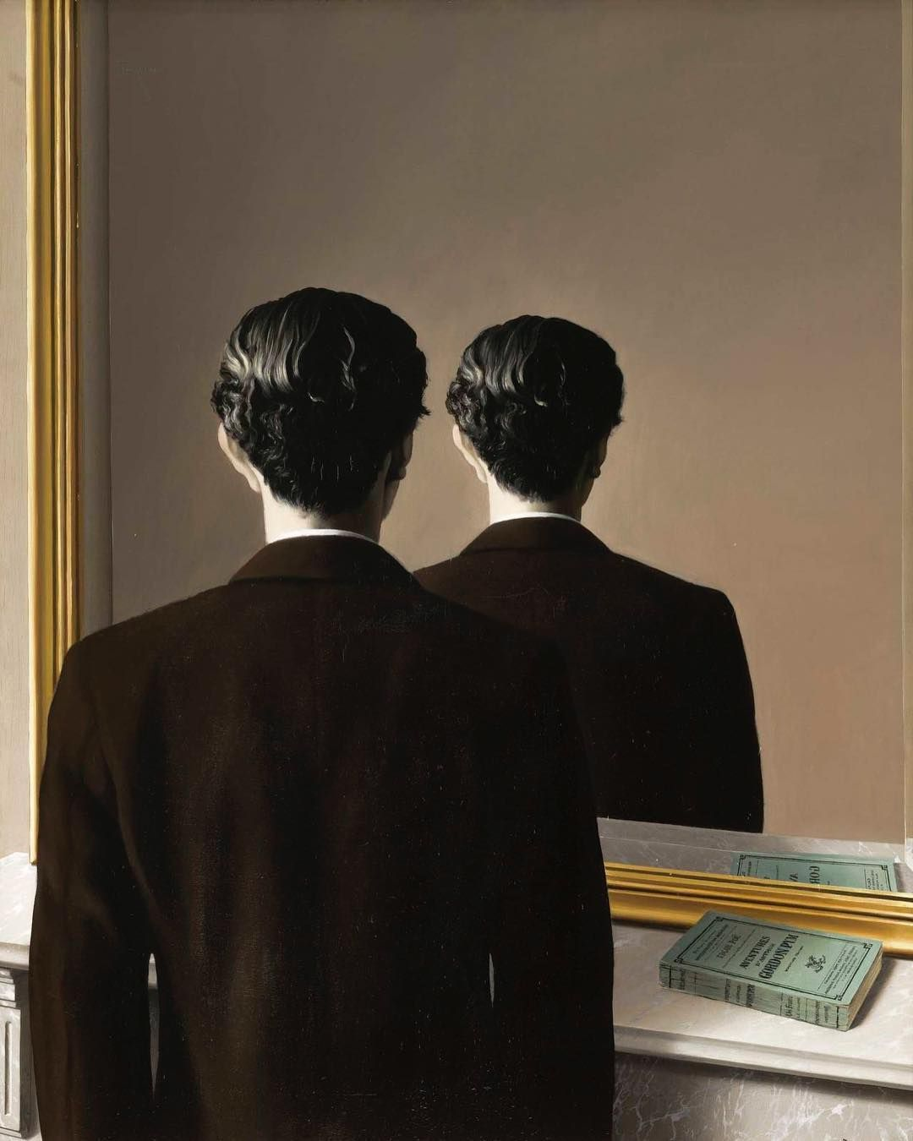
1. Какой прием, привлекающий внимание к созданному образу, использовал художник в своей работе?
Художник использовал приём визуального парадокса. Он изобразил человека, который смотрится в зеркало, но вместо отражения его лица зритель видит затылок. Это нарушает наше привычное представление о том, как должно работать зеркало, и создаёт ощущение загадочности и недоумения (возможны иные ответы).
2. Напишите 5 определений (одиночных или развёрнутых), которые помогут воспроизвести порождаемое ей настроение.
Загадочное
Тревожное
Вызывающее недоумение
Заставляющее задуматься о себе
Отстранённо-холодное (возможны иные эпитеты)

3. Дайте название картине, в котором бы отражался символический смысл данного произведения.
«Непознаваемый я» (возможны иные варианты названия)

4. Обоснуйте выбор названия.
Это название отражает главную идею картины: человек не может до конца познать самого себя. Как бы он ни старался взглянуть на себя со стороны (как в зеркале), его собственное «я» остаётся для него загадкой. Мы видим только внешнюю оболочку, но наша сущность, наши мысли и чувства часто скрыты от нас, как отражение, которое невозможно разглядеть (возможны иные обоснования своего названия).

Критерии оценки и анализ ответа

Правильно назван изобразительный прием – 4 балла
За каждое удачно подобранное определение – по 2 балла
За оригинальное название – 6 баллов
За убедительное обоснование названия - 6 баллов

Общая оценка: 26 баллов
Итого всего за работу: 120 баллов.

